**Дата:** 20.05.22

**Клас:** 3 – Б

**Предмет:** *Українська мова*

**Вчитель:** Лисенко О. Б.

Тема: *Спостерігаю за зв'язком речень у тексті*

**Мета**: поглибити знання про будову тексту, зв'язок речень у тексті; вчити визначати тему і мету тексту, добирати заголовки, складати план тексту; виконувати завдання за зразком; розвивати критичне мислення, увагу, спостережливість, пам'ять, усне і писемне мовлення; удосконалювати навички письма; формувати компетентність спілкуватися рідною мовою, соціальну, громадянську компетентності; виховувати повагу до рідної мови, до традицій своєї країни.

**Хід уроку**

***Користуйтеся презентацією під час опрацювання даної теми уроку або відео уроком за посиланням:***

[***https://www.youtube.com/watch?v=n4MVLyZgAU0***](https://www.youtube.com/watch?v=n4MVLyZgAU0)

***В презентації за слайдом ви можете перевірити правильність виконання завдань.***

**1. Організаційний момент.**

***Приготуйте, будь ласка, все, що потрібно для уроку: підручник, зошит, ручку, олівці, лінійку, чернетку.***

***Старанно працюйте. Не забувайте робити хвилинки відпочинку та релаксації під час уроку.***

**2. Актуалізація опорних знань.**

**1) Гра «Створюємо настрій».**

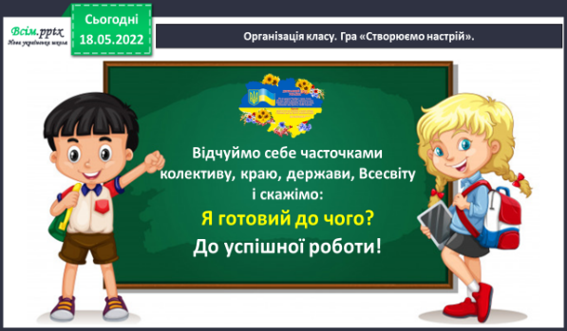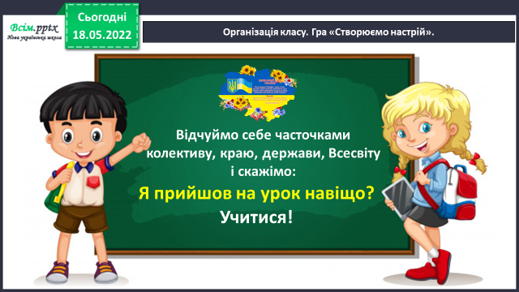

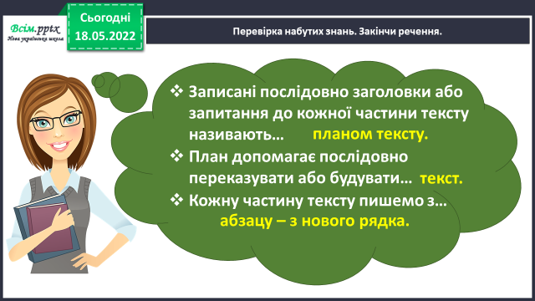

**2) Перевірка набутих знань. *Закінчи речення.***

***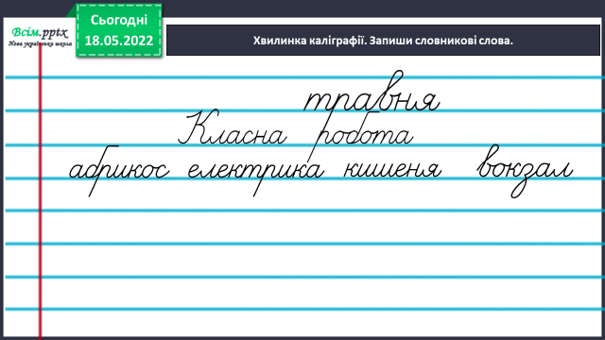*3) Хвилинка каліграфії. *Запиши словникові слова. Постав наголос. Підкресли орфограму.***

**4) Гімнастика для очей:**

[**https://www.youtube.com/watch?v=8G87kg9s1HM**](https://www.youtube.com/watch?v=8G87kg9s1HM)

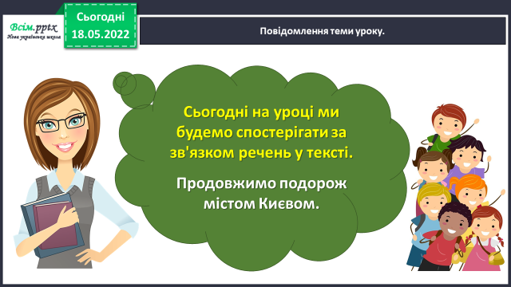**3. Повідомлення теми уроку.**

**4. Вивчення нового матеріалу.**

**1)Вправа 1. УСНО**

***Прочитай текст. Придумай заголовок.***

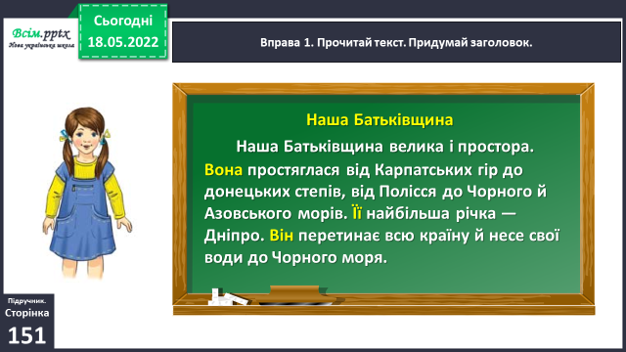

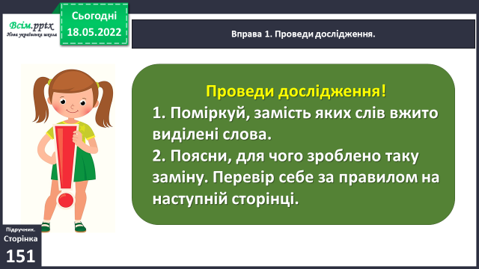***Проведи дослідження.***

***Перевір себе за правилом ст.152. Запам’ятай його.***

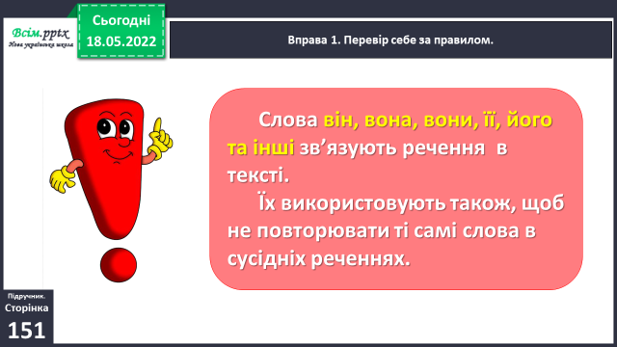

**2) Вправа 2.**

***Спиши текст і підкресли слова, які зв’язують речення в ньому.***

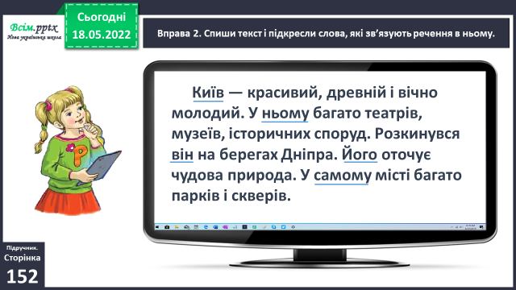

**3) Вправа 3-4. *Прочитай текст. Яка мета цього тексту? Придумай до нього заголовок. Яке слово зв’язує речення в тексті про друзів? Як впливає на текст повторення цього слова? Запиши заголовок і текст, замінивши слово, що повторюється.***

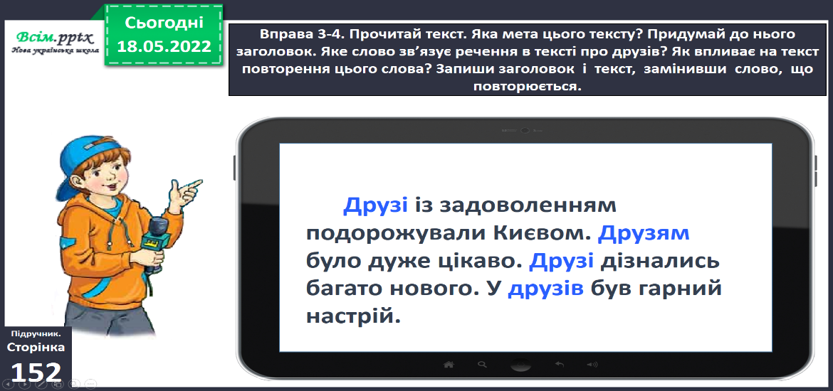

**4. Закріплення вивченого матеріалу.**

***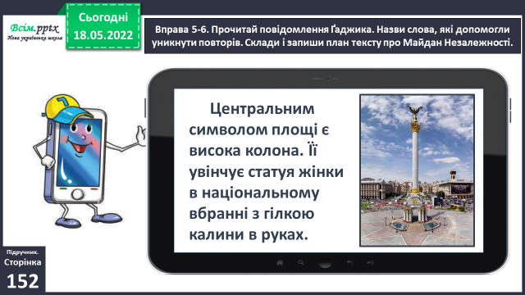*1) Вправа 5-6. *Прочитай повідомлення Ґаджика. Назви слова, які допомогли уникнути повторів. Склади і запиши план тексту про Майдан Незалежності.***

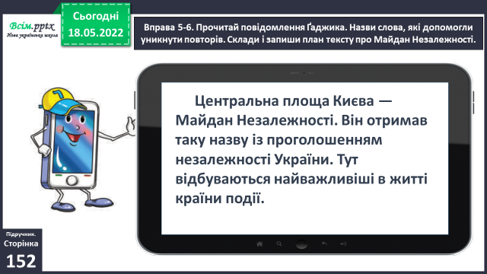

***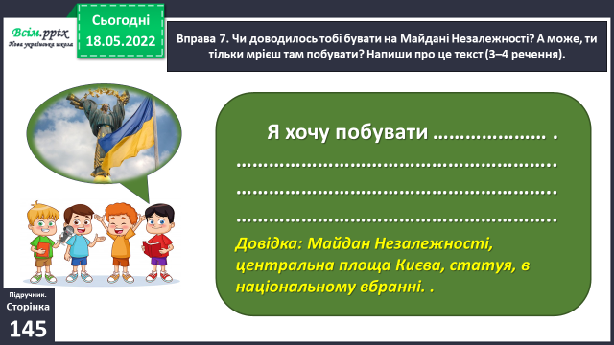*2) Вправа 7. *Чи доводилось тобі бувати на Майдані Незалежності? А може, ти тільки мрієш там побувати? Напиши про це текст (3–4 речення).***

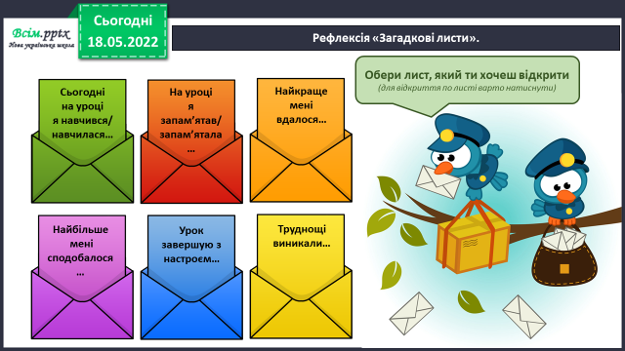**6.Підсумок.**

1) Вправа «Загадкові листи».

**2) Домашнє завдання.**

***Підручник ст. 152 вивчити правило, ст.153, вправа 8.***

***Прочитай текст. Який недолік він має? Придумай заголовок. Запиши текст із заголовком, виправивши недолік.***

***Роботи надсилайте на Human.***